A-38 — Rotation et symétrie
Fiche d'exercice Magpie · Lot A — Découverte des composants natifs
Thématique | A9 · Transformations et réseaux
Référence au référentiel | REF-067
Compétence visée | Faire tourner une géométrie autour d'un axe choisi et en produire le symétrique par rapport à un plan choisi.
Case Bloom (révisée) | Appliquer × procédurale
Niveau | Débutant
Durée cible | 7 minutes
Prérequis | A-37
Mode de validation | GeometryTolerance — tolérance 0,1 mm
Solution de référence | 5 composants
Version | v0.3-260826 — Ind. B — 26/08/2026
Conception | magpie-conception-exercices v2.3

SUJET
Compétence visée
Faire tourner une géométrie autour d'un axe choisi et en produire le symétrique par rapport à un plan choisi.
Contexte
Un profil d'angle se décline en version droite et version gauche, orientées à 45° sur la trame.
Énoncé
Le profil vous est fourni. Faites-le tourner de 45° autour de l'axe vertical passant par l'origine, puis produisez sa version symétrique par rapport au plan vertical contenant l'axe X.

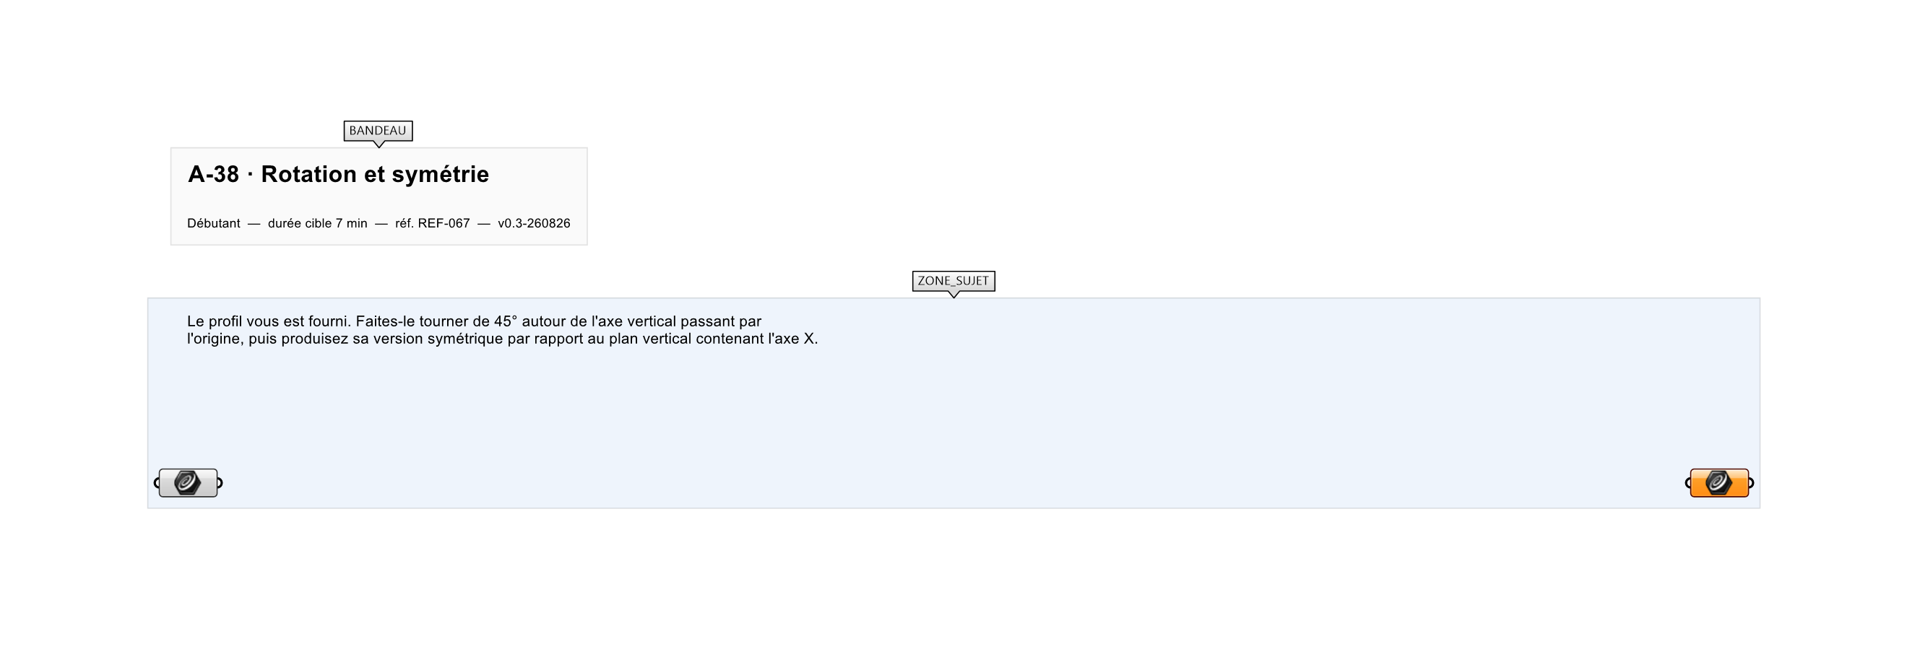
Le canvas à l'ouverture de A-38_sujet.gh : les données fournies et le paramètre REPONSE.
Ce qui vous est fourni
Un profil fermé internalisé.
Ce qui est attendu
Le profil tourné et son symétrique.
Branchez votre résultat sur le paramètre REPONSE. La correction compare cette sortie en mode GeometryTolerance, avec une tolérance de 0,1 mm.
La consigne ne nomme aucun composant, et c'est délibéré : nommer l'outil reviendrait à donner la réponse. Ce lot n'autorise que des composants natifs de Grasshopper pour Rhino 8 — aucun plugin tiers n'est nécessaire.
Barème
1 point par transformation correcte.

CORRIGÉ
À ne consulter qu'après avoir cherché. Dans le fichier A-38_complet.gh, le corrigé occupe la zone basse du canvas. Il ne produit rien tant que l'interrupteur AFFICHER LE CORRIGÉ n'est pas basculé sur vrai : positionnez-le sur faux pour faire disparaître le résultat.

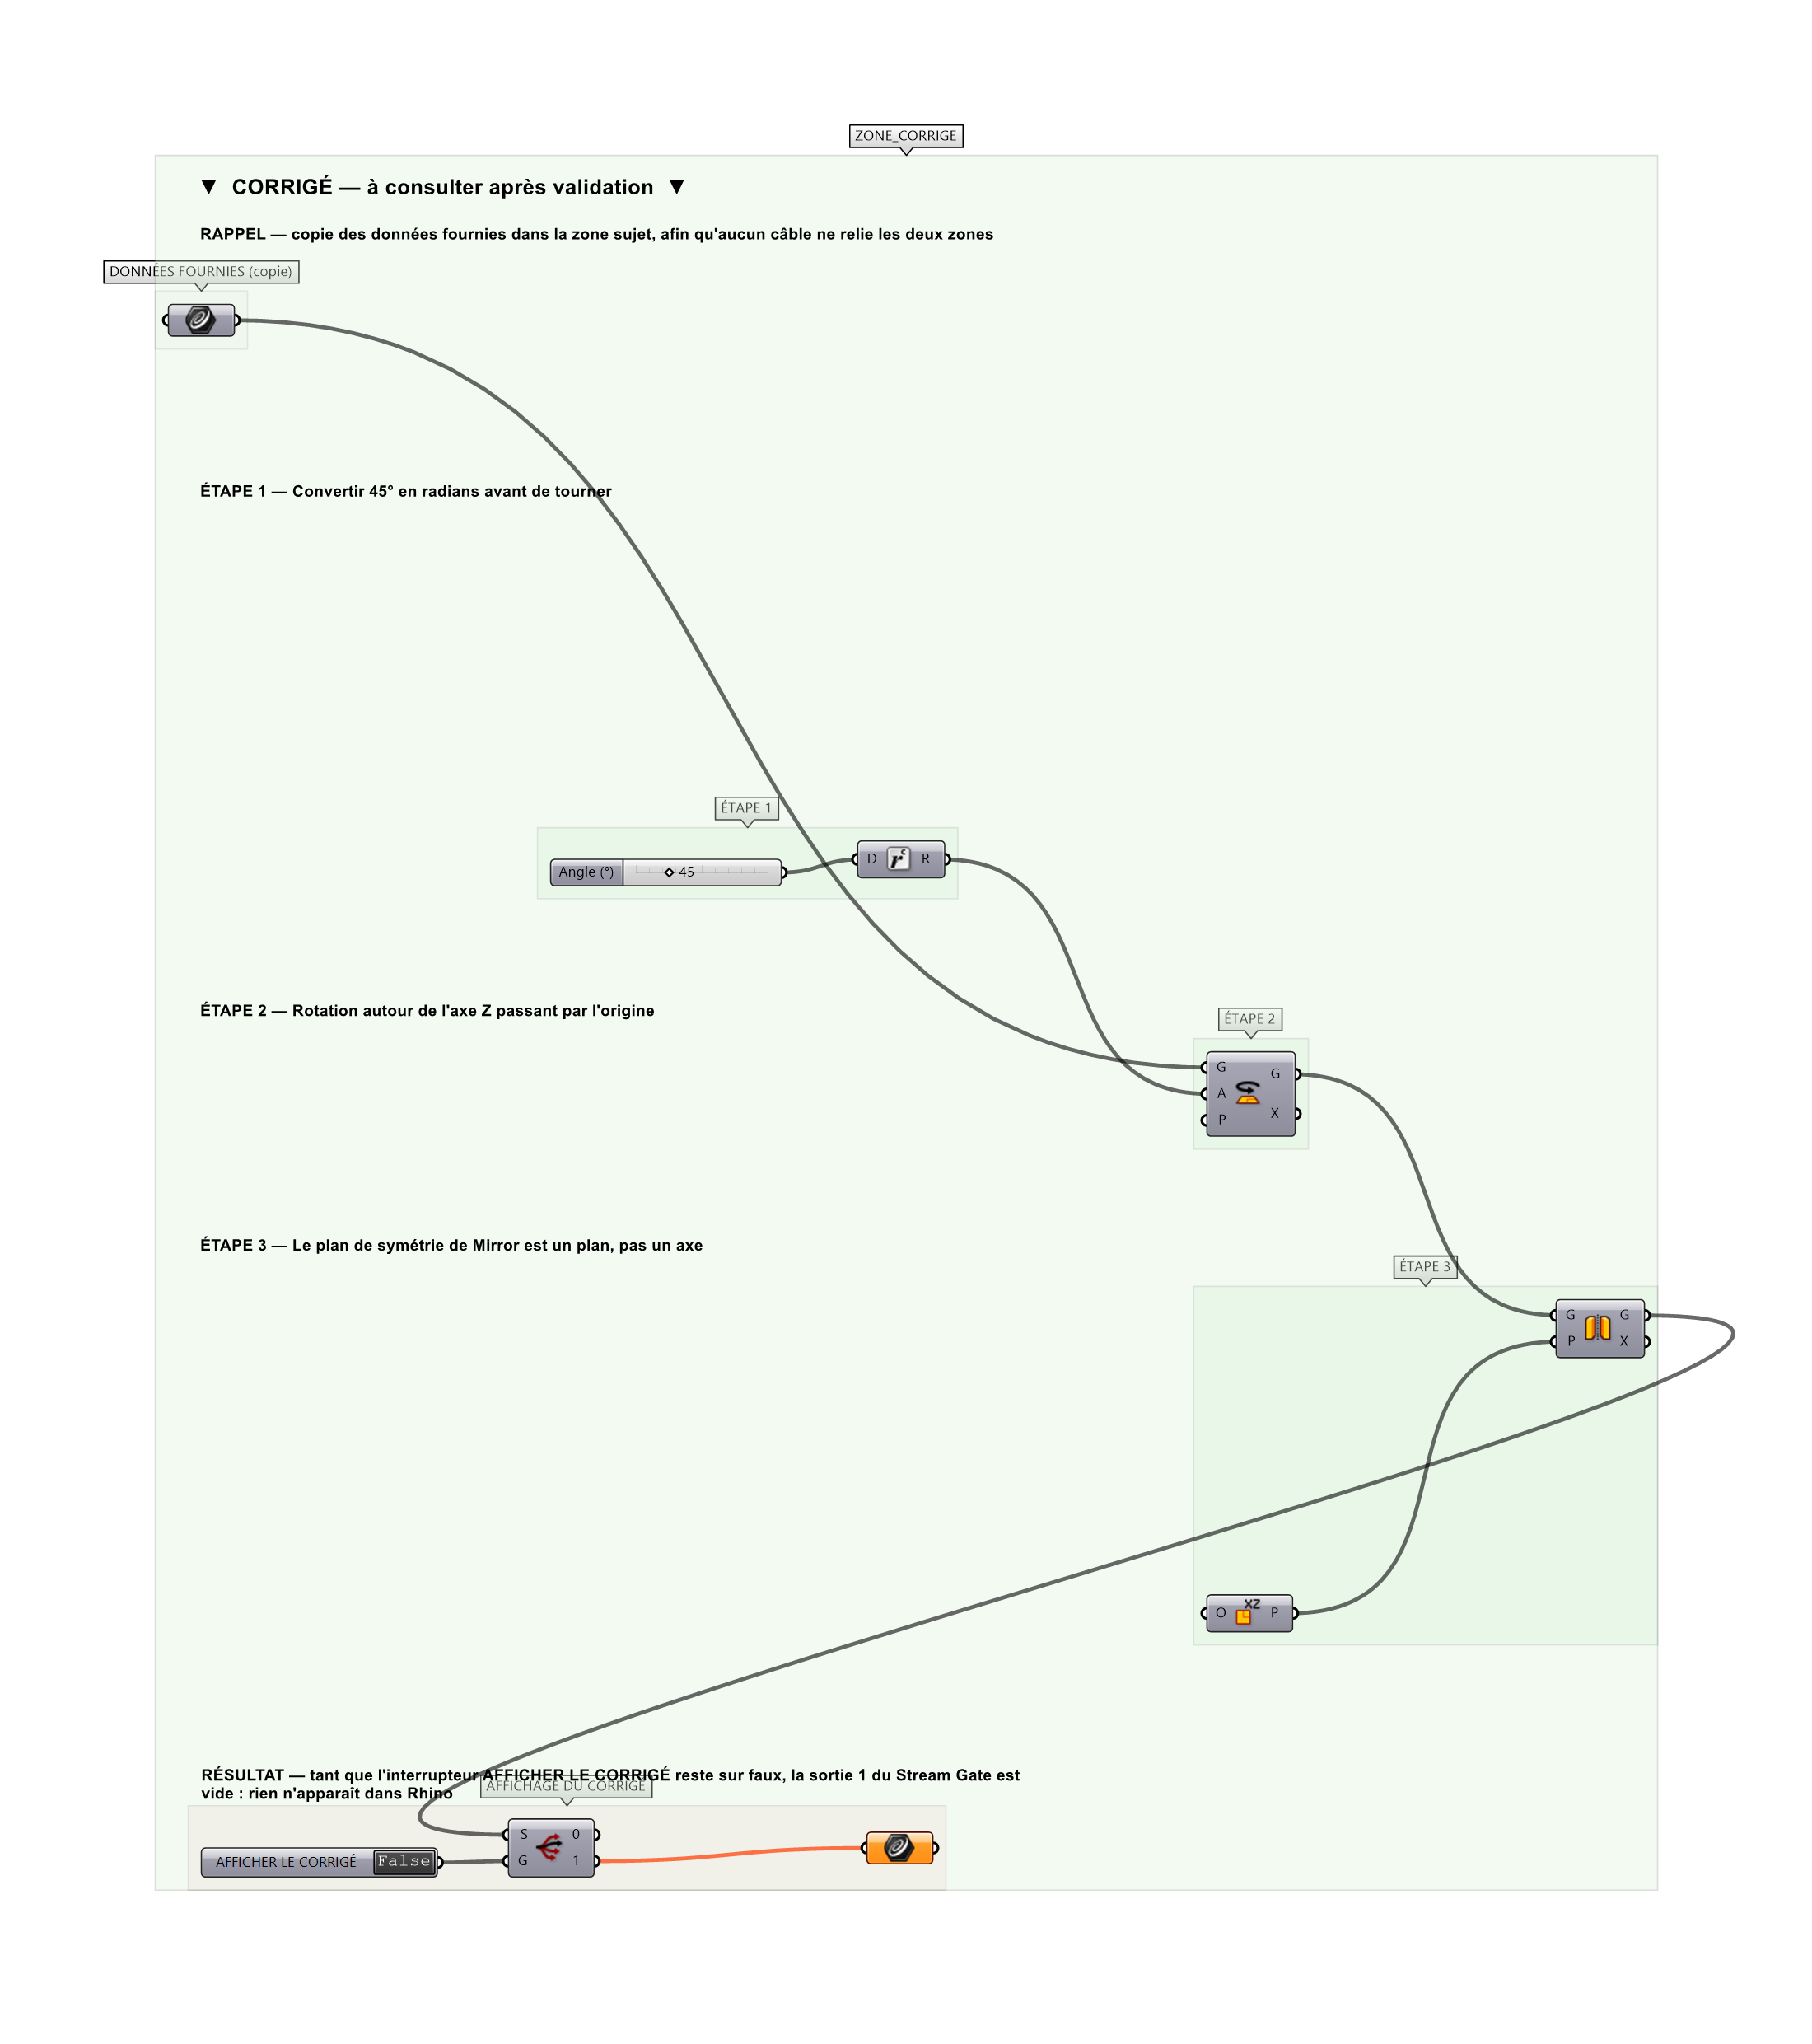
La zone corrigé. Elle est autonome : les données fournies y sont recopiées, aucun câble ne la relie à la zone sujet.
Marche à suivre
Étape 1. Poser Rotate : profil sur G, angle sur A, plan XY sur P.
Étape 2. Convertir 45° en radians avec Radians, ou saisir directement 45 dans un slider réglé en degrés puis convertir.
Étape 3. Poser Mirror : résultat sur G, XZ Plane sur P.
Étape 4. Vérifier la position des deux résultats.
L'erreur attendue
C'est l'erreur qu'il faut guetter, parce qu'elle est diagnostique : elle dit ce que l'apprenant a mal compris, là où un simple « faux » ne dirait rien.
Prendre le mauvais plan de symétrie et obtenir une version superposable à l'originale par rotation : une pièce gauche et une pièce droite ne sont pas superposables, c'est le contrôle à faire.

Pièges fréquents
• Saisir 45 sans conversion : la rotation vaut 45 radians.
• Le plan de symétrie de Mirror est un plan, pas un axe.
Composants de la solution de référence
Rotate, Mirror, Radians, XZ Plane
Cette liste figure sur la fiche formateur uniquement : elle ne doit pas être remise à l'apprenant avant qu'il ait cherché.
Pour aller plus loin
• Enchaîner rotation et symétrie et comparer avec l'ordre inverse.
• Utiliser Rotate Axis pour tourner autour d'un axe quelconque.
Fichiers de cet exercice
• A-38_sujet.gh — énoncé et données de départ, sans le corrigé
• A-38_complet.gh — énoncé et corrigé, ce dernier commandé par l'interrupteur
• A-38.json — descripteur pour le plugin Magpie
• A-38_fiche.docx — la présente fiche
• A-38_fiche_sujet.docx — la fiche sans le corrigé, pour l'apprenant

